**Задание.**

Найди все изображения, похожие на круг, обведи их или отметь любым другим удобным способом.

|  |  |  |
| --- | --- | --- |
| https://cdn1.vectorstock.com/i/1000x1000/34/40/gold-coin-vector-1953440.jpg | http://pngimg.com/uploads/box/box_PNG127.png | https://static.wixstatic.com/media/2cd43b_ed427beef7fc4b5e8fd0d87c0c44b461~mv2_d_3276_3308_s_4_2.png/v1/fill/w_1584,h_1600,al_c,q_90/file.jpg |
| https://avatars.mds.yandex.net/get-pdb/33827/8e89da49-c5fe-4f55-84e0-ad5577b07c65/s1200?webp=false | http://www.pngpix.com/wp-content/uploads/2016/08/PNGPIX-COM-Button-PNG-Transparent-Image-1.png | http://clipart-library.com/newimages/alarm-clock-clip-art-12.jpg |
| https://thumbs.dreamstime.com/b/grapefruit-icon-simple-cartoon-53833939.jpg | http://www.coollady.ru/pic/0004/056/004_1.jpg | https://static.westwing.ru/i/RU-EX787WWARST0RU-1.jpg |

**Задание.**

Найди все изображения, похожие на квадрат, обведи их или отметь любым другим удобным способом.

|  |  |  |
| --- | --- | --- |
| https://cdn1.vectorstock.com/i/1000x1000/34/40/gold-coin-vector-1953440.jpg | http://laoblogger.com/images/handkerchief-clipart-6.jpg | https://ufa-laminat.ru/wp-content/uploads/2016/11/054354%D0%B1-790x800.jpg |
| http://pngimg.com/uploads/power_socket/power_socket_PNG19322.png | http://www.pngpix.com/wp-content/uploads/2016/08/PNGPIX-COM-Button-PNG-Transparent-Image-1.png | https://rulend.ru/images/products/86/39/39/8639391_0.jpg |
| http://www.playcast.ru/uploads/2017/03/22/22086777.png | https://im0-tub-ru.yandex.net/i?id=5720afb48c427f06929232797c8eef92&n=13&exp=1 | https://s7.hostingkartinok.com/uploads/images/2015/08/4f82262120f9ee5050e4caedd750c444.jpg |

**Задание.**

Найди все изображения, похожие на прямоугольник, обведи их или отметь любым другим удобным способом.

|  |  |  |
| --- | --- | --- |
| https://cdn1.vectorstock.com/i/1000x1000/34/40/gold-coin-vector-1953440.jpg | https://aquamagaz.ru/images/detailed/11/30134.970.jpg | https://ufa-laminat.ru/wp-content/uploads/2016/11/054354%D0%B1-790x800.jpg |
| https://avatars.mds.yandex.net/get-pdb/33827/8e89da49-c5fe-4f55-84e0-ad5577b07c65/s1200?webp=false | http://www.pngpix.com/wp-content/uploads/2016/08/PNGPIX-COM-Button-PNG-Transparent-Image-1.png | https://rulend.ru/images/products/86/39/39/8639391_0.jpg |
| http://www.playcast.ru/uploads/2017/03/22/22086777.png | http://www.coollady.ru/pic/0004/056/004_1.jpg | https://s7.hostingkartinok.com/uploads/images/2015/08/4f82262120f9ee5050e4caedd750c444.jpg |

**Задание.**

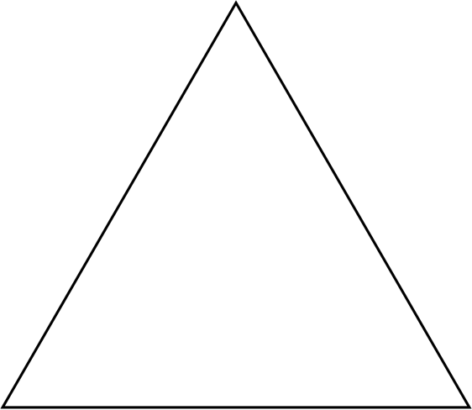Найди все изображения, похожие на треугольник, обведи их или отметь любым другим удобным способом.

|  |  |  |
| --- | --- | --- |
| https://im0-tub-ru.yandex.net/i?id=a457eb55c2c1fcf2eb99d41712301c1f&n=33&w=161&h=150 | http://printonic.ru/uploads/images/2016/04/04/img_5702b6d5b9f3a.jpg | https://static.wixstatic.com/media/2cd43b_ed427beef7fc4b5e8fd0d87c0c44b461~mv2_d_3276_3308_s_4_2.png/v1/fill/w_1584,h_1600,al_c,q_90/file.jpg |
| https://image.flaticon.com/icons/png/512/124/124049.png | http://www.pngpix.com/wp-content/uploads/2016/08/PNGPIX-COM-Button-PNG-Transparent-Image-1.png | https://ds02.infourok.ru/uploads/ex/0cad/0008982c-6d25a6b0/img38.jpg |
| https://thumbs.dreamstime.com/b/grapefruit-icon-simple-cartoon-53833939.jpg | http://www.coollady.ru/pic/0004/056/004_1.jpg | https://www.familyshoppingbag.com/images/full/Clown_Hat_Decor_845375.gif |